Pontifícia Universidade Católica de Minas Gerais
Instituto de Educação Continuada

Persistência com ORM .NET e NHibernate

Curso de Especialização em Engenharia de Software Oferta: 27
Professor: Marco Aurélio



Charles Queiroz
Lourenço Ferreira

10/2013

1. Introdução
Nos tempos atuais, as aplicações que são desenvolvidas utilizam, como base no desenvolvimento, o paradigma de orientação a objetos (OO) e na maioria das vezes existe a necessidade de armazenar os dados que são gerados em um banco de dados relacional. Por essa necessidade as aplicações utilizam os sistemas de gerenciamento de banco de dados (SGBD) para armazenar, modificar e extrair informações. Hoje existe mais de um tipo de SGBD, que utilizam linguagem de pesquisa relacional padrão Structured Query Language (SQL), mas cada um pode possuir seus próprios comandos para manipular os dados.
Uma desvantagem em desenvolver diretamente com o SGBD é que os códigos de persistência são repetitivos e consomem muito tempo do desenvolvedor, tempo esse que deveria ser utilizado para desenvolver outras atividades. Outra desvantagem é que a aplicação não tem a facilidade de trocar seu repositório, sendo que podem existir códigos de regra de negócio junto com códigos de persistência.
Uma boa solução é utilizar um framework de persistência, que gerencia e mapeia o banco de dados e os objetos da aplicação. Algumas vantagens estão em não escrever os códigos SQL e desvincular a aplicação de um SGBD, facilitando assim a troca de um repositório por outro.
O NHibernate é um framework de persistência open-source que vem do Hibernate para Java, que foi um dos primeiros ORMs do mercado. Ele foi desenvolvido para ser utilizado em projetos que utilizam o .NET Framework 3.5 ou Framework 4.0 da Microsoft, que é base de desenvolvimento da linguagem C#.

2. Conceitos

2.1 SGBD
Sistema gerenciador de banco de dados (SGBD) é um gerenciador computadorizado de registros. Um banco de dados em si pode ser comparado a um estoque, onde uma coleção de arquivos de dados computadorizados são guardados conforme a necessidade da aplicação.
A funções básicas de um SGBD são:
- Criar banco de dados.
- Criar elementos no banco de dados.
- Inserir, alterar, excluir e consultar dados no banco de dados.
- Garantia a integridade dos dados.
- Segurança de acesso e na consistência dos dados.
- Gerenciar transações.

2.2 Persistência de dados
Persistência de dados consiste em gravar os em um dispositivo físico onde os dados não serão perdidos e podem ser recuperados em qualquer momento.
Para persistir os dados em um banco de dados relacional é utilizada a linguagem SQL, que é a linguagem padrão nos sistemas gerenciadores de banco de dados. Outro jeito de persistir os dados é utilizando um banco de dados orientado a objetos, que tem seus pilares em herança, polimorfismo e encapsulamento, com maior flexibilidade na manipulação de seus objetos. Nesse tipo não é utilizada a linguagem padrão SQL.

2.3 Framework
Framework é uma biblioteca de classes que oferecem uma funcionalidade e é baseada em extensão de objetos, técnicas de reaproveitamento, compreendendo tanto designer quanto código.
O Framework tenta capturar o fluxo de controle de uma aplicação dentro de um domínio, este fluxo pode ser explorado por uma aplicação específica, eles são adaptáveis por customização e extensão da estrutura que eles provêm.

2.4 Framework de Persistência
Framework de Persistência faz o trabalho de persistir os objetos em um repositório, separando regras de negócio da persistência, buscando assim facilidades em inserir, consultar, alterar e excluir dados. Geralmente é escrito para trabalhar em conjunto com um banco de dados relacional ou uma API, para serviços de dados orientados a registros.
Frameworks de persistência são desenvolvidos tendo como alvo o conceito de software orientado a objetos.
O framework definirá o particionamento e organização da aplicação em classes e objetos instanciados a partir delas, bem como o fluxo de dados e controle.

2.5 ORM
ORM (Object-Relational Mapping ou Mapeamento Objeto Relacional) é uma técnica de desenvolvimento para fazer uma abstração do banco de dados usando orientação a objetos, onde as tabelas do banco são representadas por instancias de classes.
A vantagem disto é que o programador não precisa escrever código SQL, utilizando a própria interface do framework para realizar toda a persistência dos dados.
Por realizar esse mapeamento, sem a necessidade de escrever SQL, escrito e configurado de forma correta, o mesmo software pode trabalhar com diferentes bases de dados, sem a necessidade de alterar o código.
A forma como o mapeamento é feito varia do framework que estiver usando. No Hibernate em java você pode fazer o mapeamento tanto usando XML, quanto usando as Anotações. No NHibernate o mapeamento pode ser feito também com XML ou usando Attributes.
O ORM é responsável por esse mapeamento entre o mundo OO e o mundo relacional. Na verdade, o grande desejo é que essa camada de mapeamento seja transparente para todas as aplicações.
Abaixo, a figura mostra a arquitetura básica do ambiente utilizando ORM.

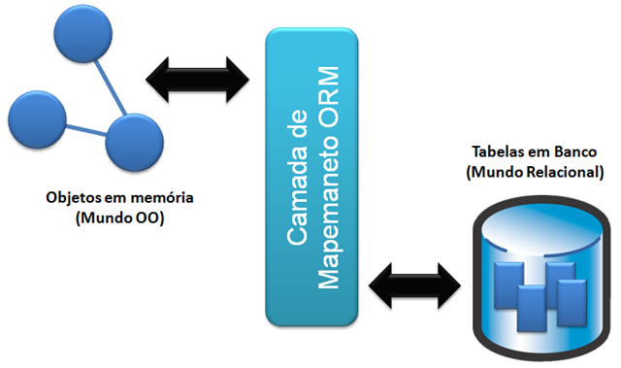

2.6 Hibernate
O Hibernate é uma solução de mapeamento objeto relacional, sendo reconhecido por desenvolvedores Java
Ele não apresenta apenas a função de mapeamento de objeto relacional, também disponibiliza um mecanismo de consulta. A vantagem de utilização é um ganho maior no desenvolvimento da aplicação.
Para seu uso é necessário que cada elemento da tabela do banco de dados tenha uma classe Java que a represente.
As instâncias dessas classes são persistidas pelo Hibernate no banco através da identificação do arquivo XML.
Caso haja a necessidade de alteração do banco de dados, basta fazer alteração do driver e alterar a configuração no arquivo XML do Hibernate.

2.7 NHibernate
O Nhibernate é uma solução para plataforma .NET, ele lida com plano de persistência, gerando um XML contendo suas entidades e relacionamentos. Para objetos de dados relacionais, ele gera o código SQL para carregar e guardar os objetos.
Suporta persistência transparente e os objetos da classe não tem que seguir um modelo de programação restritiva.
As classes persistentes não precisam implementar nenhuma interface ou herdar de uma classe especial base. Isto torna possível desenvolver a lógica empresarial utilizando o plano de objetos .NET.
O NHibernate contém três interfaces principais:
- ISession: representa a conexão com o banco de dados;
- ITransaction: representa a transação controlada pelo NHibernate;
- IQuery: representa a consulta à base de dados.

2.8 Arquitetura do NHibernate
O conceito chave por trás do ORM é o mapeamento dos elementos da aplicação (orientada a objetos) para os elementos da base de dados (relacional). Além disso, temos a questão da abstração da base de dados, de forma que nossa aplicação persista e recupere dados sem saber exatamente que tipo de SGDB está sendo utilizado. O NHibernate nos fornece ferramentas para atingir estes dois objetivos.
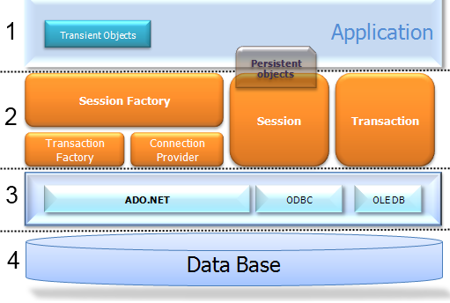
Na figura acima, podemos observar como é a arquitetura do NHibernate. Na primeira camada temos a representação da nossa aplicação. Nele temos nossas classes de domínio que serão mapeadas para o SGDB. É nesta camada que teremos também o mapeamento destas classes, que será passado para o NHibernate. Vale ressaltar que esta figura representa a arquitetura do NHibernate e não da aplicação que consome ele, por este motivo a aplicação está concentrada em apenas um bloco. Em um cenário real teríamos N camadas lógicas na nossa aplicação.
Na segunda camada, de cor laranja, temos a representação do NHibernate, com suas classes de gerenciamento de sessão e conexão. Nesta camada é interessante notar que o NHibernate não acessa diretamente a base de dados, mas faz uso da terceira camada para isso.
Esta terceira camada representa as abstrações de acesso a dados do .NET, ou seja, o NHibernate faz uso destas interfaces do ADO.NET para se comunicar com a base de dados. Sendo assim, qualquer SGDB que tenha uma implementação para o ADO.NET poderá ser utilizado com o NHibernate.
Por fim, na quarta camada temos o database de fato, onde os dados serão persistidos.
ISessionFactory – Classe responsável por criar as sessões do NHibernate e manter o mapeamento das classes em memória. É responsável também pelo cache de segundo nível. Este é o objeto mais caro do NHibernate e por este motivo é altamente recomendável que tenhamos apenas uma instância do mesmo em nossa aplicação.
ISession – Classe responsável por gerenciara comunicação entre a aplicação e a base de dados. É ela quem encapsula uma conexão com o ADO.NET connection, fornecendo métodos para persistência e manipulação de objetos, além de gerenciamento de transações com a base de dados. Nela fica o cache de primeiro nível do NHibernate.
ITransaction – Classe responsável por abstrair a ADO.NET Transaction, possibilitando o uso de transações atômicas para realização de operações na base de dados.
IConnectionProvider – Classe interna do NHibernate que serve como factory para ADO.NET connections e Commands. O objetivo dela é abstrair as implementações concretas das interfaces IDBConnection e IDBCommand.
IDriver – Classe que encapsula as diferenças entre os providers ADO.NET, como convenções para nomes de parâmetros e recursos suportados por cada SGDB.
TransactionFactory – Classe interna do NHibernate para criação de transações.

3 Resultados esperados utilizando NHibernate
O uso do NHibernate pela área de desenvolvimento proporciona flexibilidade no uso de banco de dados e agilidade em criar repositórios para as aplicações. O objetivo é a construção de uma forma de persistir os dados em um repositório com as características de uma linguagem orientada a objetos e que a construção da lógica de banco de dados não fique responsável para a equipe de desenvolvimento. Abaixo são citados os benefícios no uso de um framework de persistência:
- Agilidade no desenvolvimento
- Padrão na camada de persistência
- Flexibilidade em trocar o banco de dados
- Regras de negócio fora da camada de persistência
- Equipe focada nas regras de negocio
- Custo reduzido pelo tempo reduzido em desenvolver comandos SQL.
A utilização de um framework de persistência no desenvolvimento de sistemas proporciona qualidade, agilidade e flexibilidade, removendo a complexidade na criação dos objetos do banco de dados.

4 Vantagens e Desvantagens

4.1 Vantagens
A utilização do NHibernate traz diversas vantagens durante o desenvolvimento de um projeto. Por ser um port do Hibernate, o framework apresenta uma certa maturidade, proporcionando um projeto com um maior nível de confiabilidade. Além disso, o NHibernate consiste em um framework Open-Source, resultando em uma economia de custos no desenvolvimento do projeto.
Uma outra vantagem do NHibernate é possuir um suporte ativo, uma boa documentação e diversos fóruns sobre o tema.
O NHibernate oferece algumas facilidades em relação a mudanças, tanto no mapeamento quanto no banco de dados, sendo possível fazer com que o NHibernate crie ou atualize o banco de dados para coincidir com o modelo na aplicação.

4.2 Desvantagens
Um dos pontos do NHibernate que podem ser considerados negativos é a alta curva de aprendizado devido a complexidade que o framework apresenta. De fato, o que acontece é que existem muitas configurações e otimizações que são desconhecidas para a maioria dos profissionais que o utilizam, requerendo mais estudo e dedicação de quem irá utilizá-la.
Uma outra desvantagem é o trabalho em que se tem para gerar todos os arquivos XML necessários para a realização da persistência.
Ferramentas Auxiliares
Para a utilização do NHibernate, é necessário gerar para cada tabela do banco de dados um arquivo de mapeamento XML, porém existem ferramentas que auxiliam esse processo como o Fluent NHibernate e o ConfORM.

5 NHibernate x Entity Framework
Em um artigo referente a tese de mestrado “NHibernate vs Entity Framework: a performance test - Greg Does IT” disponível em “http://gergelyorosz.com/2009/08/nhibernate-vs-entity-framework-a-performance-test/” onde foi realizado um comparativo entre o NHibernate e o Entity Framework foram analisados os seguintes pontos:
- Armazenamento de dados
- Leitura sobre as relações
- Leituras por ID
- Atualização de dados
- Exclusão de dados
Neste estudo, foi possível analisar os dados e como resultado foi possível perceber que os dois frameworks apresentaram apenas duas diferenças significativas ao qual vale destacar:
- Quando se trata de armazenamento de dados, o Entity Framework provou ser significativamente mais rápido do que o NHibernate
- Em relação a exclusão de dados, o NHibernate apresentou uma rapidez muito melhor que o Entity Framework.

Em conclusão e levando em conta o número baixo de transações efetuadas, os dois frameworks atenderam as necessidades sendo cada um com uma particularidade mas que não os diferenciou muito.
Os resultados do testes realizados podem ser vistos conforme caminho informado acima.

